PIRKIMO Nr. 4282015 TIEKĖJAMS 2025-09- Nr.

DĖL MAŽOS VERTĖS PIRKIMO SKELBIAMOS APKLAUSOS BŪDU „MEDICINOS PRIEMONĖS (SKELBIAMA APKLAUSA)“ ATSAKYMŲ Į PATEIKTUS KLAUSIMUS

1 KLAUSIMAS:
Perkančioji organizacija „8 pirkimo objekto dalis – „Pasyvaus atsiurbimo sistemos“ 1.1 techninės specifikacijos reikalavimą suformulavę taip: „ <…> sudaryta iš 500 -520 ml talpos graduoto drenažo maišo, pagaminto iš medicininio PVC arba lygiavertės medžiagos, su atbuliniu vožtuvu,“.
Prašome 1.1 punkto reikalavimą tikslinti sekančiai: „ sudaryta iš 500 -600 ml talpos graduoto drenažo maišo, pagaminto iš medicininio PVC arba lygiavertės medžiagos “.
Atkreipiame Perkančiosios organizacijos dėmesį, kad po operacijų pirmąją parą pacientai gali sukaupti daugiau kaip 500 ml išskyrų. Jei maišo talpa bus ribota iki 500–520 ml, gali prireikti skubaus maišo keitimo, kas kelia infekcijos riziką ir nepatogumą pacientui. 600 ml talpa suteikia didesnę „rezervinę“ galimybę, o skirtumas nuo 500 ml yra minimalus, todėl nedidina maišo dydžio ar svorio, bet pagerina naudojimo lankstumą. Daugelyje gamintojų standartiniai pasyvaus atsiurbimo drenažo maišai yra būtent 500–600 ml talpos, todėl platesnis intervalas leidžia gauti daugiau lygiaverčių pasiūlymų ir neužkerta kelio konkurencijai. Pažymime, kad atbulinis vožtuvas yra aktualus aktyvaus atsiurbimo sistemoms (kai naudojamas vakuumas), kad skystis nesigrąžintų atgal į žaizdą. Tačiau pasyviose sistemose maišo konstrukcija pati savaime užtikrina, kad grįžtamoji tėkmė nevyktų. papildomas vožtuvas gali trukdyti tinkamam pasyviam drenažui, sukelti užsikimšimo ar nesandarumo riziką. Todėl dauguma gamintojų jų nenaudoja būtent pasyvaus drenavimo sistemose. Reikalavimas dėl vožtuvo nepagrįstai siaurintų tiekėjų pasirinkimą ir eliminuotų rinkoje esančius lygiaverčius sprendimus, kurie atitinka pasyvaus atsiurbimo principą be tokio elemento.

1 ATSAKYMAS:
Pasirinkta 500–520 ml talpa atitinka numatytą poreikį, kadangi šios sistemos būtų naudojamos trumpalaikiam drenažo užtikrinimui po operacijų, kai tikimasi nedidelio arba vidutinio sekreto kiekio. Tokia talpa yra pakankama pirmosiomis pooperacinėmis paromis ir leidžia užtikrinti paciento saugumą bei patogumą.
Atbulinis vožtuvas pasyvioje drenažo sistemoje yra būtinas, nes jis užtikrina vienkryptę tėkmę – leidžia skysčiui nutekėti iš ertmės į surinkimo indą ir apsaugo nuo jo grįžimo atgal į paciento organizmą.
Pasyvaus drenažo veikimas pagrįstas slėgių skirtumu ir gravitacija: skystis iš ertmės (pvz., pooperacinės žaizdos, pleuros ertmės, absceso ir kt.) savaime nuteka į surinkimo talpą. Tačiau jeigu sistema neturi atbulinio vožtuvo, atsiranda šie pavojai:
- skysčio grįžimas į ertmę, kuris gali pabloginti gijimą ir padidinti komplikacijų riziką;
- infekcijos patekimas į organizmą, nes drenažas tampa atvira terpe mikroorganizmams;
- oro patekimas į ertmę (ypač pleuros atveju), galintis sukelti ar pasunkinti pneumotoraksą.

Pažymime, kad teiginys, esą papildomas vožtuvas gali trukdyti pasyviam drenažui ir sukelti užsikimšimo ar nesandarumo riziką, nėra pagrįstas. Praktikoje užsikimšimo riziką dažniausiai lemia sekreto klampumas ar fibrino krešuliai, o ne vožtuvo buvimas.

Atsižvelgiant į tai, atbulinis vožtuvas laikytinas esmine pasyvaus drenažo sistemos saugumo ir efektyvumo dalimi, pasiūlymas keisti sistemą su atbuliniu vožtuvu į sistemą be jo negali būti tenkinamas.

2 KLAUSIMAS:
Prašome 1.4 reikalavimą „<…> galimybė pasirinkti dydžius: Ch15; Ch18; Ch 27 (dydžiai bus tikslinami užsakymo metu).” tikslinti sekančiai „ galimybė pasirinkti dydžius: Ch15; Ch18; Ch 27 arba Ch28 (dydžiai bus tikslinami užsakymo metu).”
Pažymime, kad medicininėje praktikoje naudojami įvairių dydžių kateteriai / drenai, kad būtų užtikrintas tinkamiausias sprendimas pagal paciento amžių, anatomiją, klinikinę situaciją ir gydytojo pasirinkimą. Ch28 dydis yra plačiai naudojamas suaugusių pacientų drenavimui (ypač krūtinės chirurgijoje), kai būtinas didesnis spindis gausioms išskyroms, kraujui ar krešuliams pašalinti. Kadangi konkursinėse specifikacijose jau nurodyta, kad tikslūs dydžiai bus patikslinami užsakymo metu, papildomas dydis Ch28 nesiaurina konkurencijos, o priešingai – suteikia užsakovui didesnę galimybę gauti reikiamą dydį pagal realius klinikinius poreikius. Dauguma gamintojų standartinėje asortimento linijoje siūlo Ch15, Ch18, Ch27 arba Ch28 dydžius, todėl papildymas yra natūralus ir atitinka rinkoje prieinamus sprendimus. Reikalavimo patikslinimas, įtraukiant dydį Ch28, yra būtinas siekiant užtikrinti klinikinį lankstumą, atitikimą standartinei gamintojų pasiūlai ir paciento saugumą. Tai neapriboja konkurencijos, nes visi tiekėjai gali siūlyti šį papildomą dydį, o užsakovas galės tiksliai pasirinkti reikiamus dydžius pagal realius poreikius.

2 ATSAKYMAS:
Viešasis pirkimas vykdomas siekiant sukaupti priemones į valstybės medicinos rezervą, o ne tiesioginiam kasdieniam naudojimui gydymo įstaigoje.
Atliekant poreikio vertinimą buvo nustatyta, kad rezervui reikalingi tik šių dydžių gaminiai, kurie yra nurodyti techninėje specifikacijoje.

3 KLAUSIMAS:
Perkančioji organizacija „15 pirkimo objekto dalis – „pincetai“ nurodo du reikalavimus: 1.4 dantys: 2x3 1.5 darbinis paviršius: dantytas Prašome Perkančiosios Organizacijos paaiškinti, pateikti pavyzdį kaip turi atrodyti pincetas, ir ką Perkančioji organizacija turi omenyje dantytas 2x3 ir darbinis paviršius dantytas. Ar tai turi būti ti su dantukais?Ar tai turi būti ir dantukai ir dantytas paviršius? Praktikoje adson pincetai dažniausiai yra su dantukais be jokio papildomai dantyto paviršiaus. Todėl prašome Perkančiosios organizacijos pateikti pavyzdį instrumento kurį ketina įsigyti šioje pirkimo dalyje.

3 ATSAKYMAS:
„1.4. dantys: 2 x 3“ – tai reikalavimas dantukų išsidėstymui: vienoje pusėje turi būti 2 dantukai, kitoje – 3 dantukai, kurie sueina vienas tarp kito „šukomis“. Tokia konfigūracija vadinama „2 prieš 3“ dantukų išsidėstymu.
1 pav. Dantys: 2 x 3.
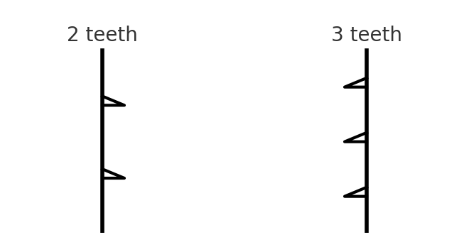
„1.5. darbinis paviršius: dantytas“ reiškia, kad siūlomų žnyplių korpusas turi būti tekstūruotas, su horizontaliomis briaunomis, skirtas geresniam sukibimui.

2 pav. Dantytas paviršius.

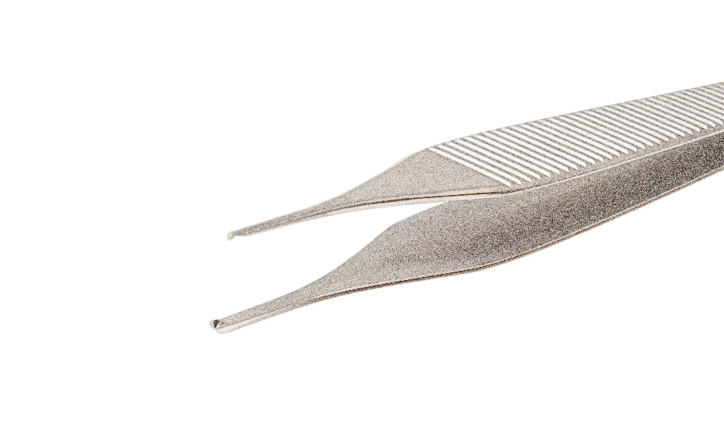

4 KLAUSIMAS:
16 PIRKIMO OBJEKTO DALIS – „EKG ELEKTRODAI VAIKAMS“
Reikalavimas 1.6 “elektrodas užklotas kieta plastikine arba lygiaverte (pateikti gamintojo tai patvirtinančius dokumentus) plėvele”
Ką tiksliai reiškia aprašymas: „elektrodas užklotas kieta plastikine plėvele“ – ar tai reiškia, kad elektrodas padengtas apsaugine plėvele (pavyzdžiui PET folijos), ar kažką kita?
4 ATSAKYMAS:
Paaiškiname, kad reikalavimas „elektrodas užklotas kieta plastikine plėvele“ turėtų būti suprantamas taip: elektrodas turi būti padengtas kieta plastikine (arba iš lygiavertės medžiagos) apsaugine plėvele. Tiekėjas turi pateikti atitiktį šiam reikalavimui pagrindžiančius gamintojo dokumentus. Reikalavimai konkrečiai medžiagai, iš kurios turi būti pagaminta apsauginė plėvelė, nėra keliami.

5 KLAUSIMAS:
17 PIRKIMO OBJEKTO DALIS – „EKG ELEKTRODAI SUAUGUSIEMS“
Reikalavimas 1.7 „Elektrodas uždengtas plona plastikine arba lygiaverte (pateikti gamintojai patvirtinančius dokumentus) plėvele;”
Ką tiksliai reiškia aprašymas: „Elektrodas uždengtas plona plastikine arba lygiaverte plėvele“ – ar tai reiškia, kad elektrodas padengtas apsaugine plėvele (pavyzdžiui PET folijos), ar kažką kita?”

5 ATSAKYMAS:
Paaiškiname, kad reikalavimas 1.7 „Elektrodas uždengtas plona plastikine arba lygiaverte (pateikti gamintojai patvirtinančius dokumentus) plėvele;” turėtų būti suprantamas taip: elektrodas turi būti padengtas plona plastikine (arba iš lygiavertės medžiagos) apsaugine plėvele. Tiekėjas turi pateikti atitiktį šiam reikalavimui pagrindžiančius gamintojo dokumentus. Reikalavimai konkrečiai medžiagai, iš kurios turi būti pagaminta apsauginė plėvelė, nėra keliami.

6 KLAUSIMAS:
Dėl 2 pirkimo dalies Greitą infuziją užtikrinanti priemonė (slėginės infuzijos manžetė)
Remiantis klinikinėmis gairėmis ir gamintojų techniniais duomenimis, slėginėse tirpalų bei kraujo įvedimo sistemose praktikoje naudojamas maksimalus darbinis slėgis yra iki 300 mmHg.
Gairės: kraujo administravimo rekomendacijos nurodo, kad taikant slėginį įvedimą slėgis neturi viršyti 300 mmHg, siekiant išvengti hemolizės bei tirpalo maišo pažeidimo.
Gamintojų praktika: daugumos tarptautinių gamintojų slėgio rankovės ir greito įvedimo sistemos turi 0–300 mmHg manometrus, o apsauginiai vožtuvai nustatyti ties ~330 mmHg.
Tyrimai: klinikiniai bandymai rodo, kad net esant 300 mmHg slėgiui, hemolizės rizika nedidėja.
Saugumas: ribos iki 400 mmHg realios naudos nesuteikia, tačiau sumažina tikslumą svarbiame darbiniame diapazone (150–300 mmHg) ir gali didinti nepageidaujamų reiškinių riziką.
Kliniškai pagrįsta, kad „Slėginės tirpalų įvedimo sistemos manometro matavimo ribos turi būti nuo 0 iki 300 mmHg, su integruotu apsauginiu vožtuvu, ribojančiu slėgį ne daugiau kaip iki ~330 mmHg.“
Remiantis šiomis išvadomis, prašome pakeisti specifikacijoje punktą:
„su slėginėje tirpalų įvedimo sistemoje įmontuotu tradiciniu monometru (matavimo ribos – ne mažesnės kaip nuo 0 iki 300mg/Hg)“

6 ATSAKYMAS:
Reikalavimas, kad slėginė infuzijos manžetė būtų su manometru, kurio matavimo diapazonas 0–400 mmHg, nustatytas atsižvelgiant į būtinybę užtikrinti galimybę priemonę naudoti ekstremalių situacijų metu, kai reikia labai greitai suleisti didelį skysčių kiekį, pvz., hipovoleminio šoko ar masyvaus kraujavimo atvejais.

Manometrai su 0–300 mmHg diapazonu yra pritaikyti įprastinei klinikinei praktikai, todėl jų galimybės kritinėse situacijose yra ribotos. Tuo tarpu 0–400 mmHg diapazoną turintys manometrai suteikia apie 20–30 % didesnį slėgio rezervą, kas leidžia pasiekti didesnį infuzijos greitį ir efektyviau reaguoti ekstremaliomis sąlygomis.

Atsižvelgiant į aukščiau išdėstytus argumentus, 1.3. punkto reikalavimas „su slėginėje tirpalų įvedimo sistemoje įmontuotu tradiciniu monometru (matavimo ribos – ne mažesnės kaip nuo 0 iki 400mg/Hg) su oro žarnelės prietaisu bei žarnelės spaustuku, padedančiu užkirsti kelią slėgio kritimui“, nubus keičiamas.

